1-5-2025

Kawaii BI

Proyecto MiB

Contenido

1. Introducción y Objetivos 2

1.1. Contexto del proyecto 2

1.2. Problema de negocio a resolver 2

1.3. Objetivos generales y específicos 2

1.4. Métricas clave a monitorear 3

1.5. Control de versiones documento 3

2. Arquitectura 4

2.1. Descripción general de la arquitectura 4

2.2. Diagrama del flujo de datos 4

2.3. Detalle de componentes 5

2.3.1. Listas de SharePoint 5

2.3.2. Azure Data Factory 5

2.3.3. Bases de datos SQL 6

3. Fuentes de Datos y Transformaciones 7

3.1. Fuentes de datos 7

3.2. Transformaciones (ETL) 8

3.3. Conexión al Modelo 9

4. Implementación en Power BI 9

4.1. Fuentes 9

4.2. Modelo 10

4.3. Dashboard 12

5. Despliegue y Gestión de Accesos 16

5.1. Espacios de trabajo utilizados 16

5.2. Roles de usuarios y permisos asignados 16

6. Recursos Adicionales y Estilo 17

6.1. Recursos adicionales utilizados (iconos, plantillas, gráficos externos) 17

6.2. Paleta de colores 17

6.3. Tipografía y estilo visual 18

7. Guía de Usabilidad 19

7.1. Instrucciones de Uso 19

7.1.1. Navegación general 19

8. Anexo. Descripción de Medidas DAX y Tablas 28

8.1 Medidas 28

8.2 Tablas **¡Error! Marcador no definido.**

# 1. Introducción y Objetivos

## 1.1. Contexto del proyecto

El proyecto tiene como objetivo ofrecer un análisis detallado de los ventas y las transacciones gestionadas en diversas regións y por diferentes comerciales. La herramienta está diseñada para monitorear el estado de los ventas de forma diaria y semanal, lo que facilita la planificación y permite tomar decisiones informadas. Los reportes proporcionados incluyen:

* Informe de Ventas Diario: Una visión detallada de los ventas organizados por horas y regións específicas.
* Informe de Ventas Semanal: Una perspectiva general de las actividades durante un período más amplio, incluyendo una segmentación detallada por comerciales.

Los informes se podrán exportar conservando los colores para poder trabajarlos en Excel y enviarlos a los comerciales para que consulten sus ventas.

1.2. Problema de negocio a resolver  
  
La gestión de ventas y comerciales enfrenta varios retos clave:

* Dificultad para visualizar la actividad comercial horaria en regións específicas, lo que complica el análisis en tiempo real.
* Complejidad al comparar comerciales y ventas, limitando la capacidad de identificar patrones o tomar decisiones estratégicas.

## 1.3. Objetivos generales y específicos

**Objetivos Generales**

* Centralizar toda la información relacionada con la gestión de ventas en una única plataforma.
* Proporcionar reportes interactivos y personalizables que faciliten la consulta y el análisis de datos para posteriormente exportarlos a excel.

**Objetivos Específicos**

* Visualizar el uso de ventas en diferentes regións de manera detallada y segmentada por hora.
* Mostrar la planificación semanal, organizada por comercial, para una mejor gestión.
* Ofrecer filtros avanzados que permitan seleccionar datos según fechas, regións, etapas y tipos de ventas.

## 1.4. Métricas clave a monitorear

Las métricas principales presentadas en el informe incluyen:

* Horas Reservadas: Visualización diaria detallada organizada por comercial.
* Ocupación por Región: Resumen semanal que muestra el estado detallado de los ventas en cada área.
* Comparativa entre Comerciales: Segmentación clara y precisa según el categoría de producto ofrecido.

## 1.5. Control de versiones documento

|  |  |  |
| --- | --- | --- |
| Fecha | Version | Cambios |
| 01/05/2025 | 1.0 | Sara Lozano Martí |
|  |  |  |
|  |  |  |
|  |  |  |
|  |  |  |

# 2. Arquitectura

## 2.1. Descripción general de la arquitectura

La arquitectura del modelo está diseñada para integrar datos provenientes de listas de Plataforma Documental y procesarlos mediante Herramienta ETL hacia dos bases de datos SQL. Estos datos son organizados, transformados y preparados para su uso en análisis avanzados en Power BI.

El flujo de datos abarca:

1. Listas de Plataforma Documental: Almacenan datos iniciales organizados en tablas relacionadas con la gestión de ventas y campañas.
2. Herramienta ETL: Actúa como intermediario para transferir y transformar los datos hacia bases de datos SQL.
3. **Bases de datos SQL**:
   * db-ejemplo-origen: Base de datos inicial donde se almacenan los datos extraídos desde Plataforma Documental.
   * dw-ejemplo-sql: Replica la estructura de la base de datos inicial y actúa como Data Warehouse para análisis.
4. **Automatización mediante trigger**: Asegura la actualización periódica de los datos mediante ejecuciones programadas.

Este enfoque asegura una integración robusta de datos desde múltiples fuentes para un análisis eficiente y visualización en Power BI.

## 2.2. Diagrama del flujo de datos

El flujo de datos es el siguiente:

## 2.3. Detalle de componentes

### 2.3.1. Listas de Plataforma Documental

Las listas de Plataforma Documental proporcionan los datos iniciales que alimentan el modelo. Estas son las tablas que se utilizan:

* FACT_Ventas: Incluye toda la información de los ventas que se van a prestar, así como el comercial, la hora, la fecha y el campaña.
* DIM_Comerciales: tabla de dimensión que contiene toda la información acerca de los comerciales

### 2.3.2. Herramienta ETL

Herramienta ETL es el intermediario entre Plataforma Documental y las bases de datos SQL. Los procesos son organizados en tres canalizaciones principales:

* Plataforma Documental To Área BI Ejemplo Data: Conecta con las listas de Plataforma Documental y transfiere los datos a la base db-ejemplo-origen.
* Área BI Ejemplo Data To Área BI Ejemplo Datawarehouse: Toma los datos de db-ejemplo-origen y los transfiere a dw-ejemplo-sql, asegurando una réplica exacta para análisis.
* Área BI Ejemplo Master: Gestiona la ejecución automatizada mediante triggers que programan la sincronización de datos a intervalos regulares.

**Detalles técnicos**:

* **Triggers**: Configurados para ejecutar las canalizaciones diariamente a horas predefinidas.
* Conexiones: Uso de conectores nativos para listas de Plataforma Documental y bases de datos SQL.
* **Transformaciones**: Realizadas dentro de las canalizaciones para asegurar la limpieza y consistencia de los datos.

### 2.3.3. Bases de datos SQL

Las bases de datos SQL actúan como repositorios para el almacenamiento y análisis de datos. A continuación, se describe su estructura:

1. db-ejemplo-origen:
   * Contiene las tablas iniciales creadas desde Plataforma Documental:
     + tbl_FACT_Ventas
     + tbl_DIM_Comerciales
2. dw-ejemplo-sql:
   * Replica exactamente la estructura de db-ejemplo-origen, pero optimizada para análisis avanzado en Power BI, eliminando las columnas que no se utilizan para el informe.
   * Tablas incluidas:
     + tbl_FACT_Ventas
     + tbl_DIM_Comerciales

**Automatización del proceso**

El sistema utiliza triggers configurados en Herramienta ETL para ejecutar las canalizaciones en horarios específicos. Esto garantiza que:

1. Los datos de Plataforma Documental se copien a db-ejemplo-origen.
2. Los datos procesados se transfieran a dw-ejemplo-sql.
3. La información esté siempre actualizada para su análisis en Power BI.

# 3. Fuentes de Datos y Transformaciones

## 3.1. Fuentes de datos

**Fuentes Principales**

1. FACT_Ventas (Hechos): Contiene los datos esenciales para el análisis de ventas y transacciones.

Campos clave:

* + Días Etapa: Segmentación de días utilizada para la planificación.
  + Campaña: Identificador único del campaña asociado.
  + Etapa: Estado o etapa del producto.
  + Comercial: Nombre del comercial asociado al producto.
  + Producto: Tipo de producto (ejemplo: instalación, promoción).
  + Zones: Área o ubicación donde se realiza el producto.
  + ReservaID: Identificador único de cada reserva.

1. Dim_DIM_Comerciales (Dimensión): Proporciona información detallada sobre los comerciales.

Campos clave:

* + Comercial: Nombre del comercial.
  + ID: Identificador único del comercial.
  + Color: Asignación visual para identificar a cada comercial.

1. DIM_Calendario (Tabla de DIM_Calendarioio): Facilita el análisis temporal de los datos.

Campos clave:

* + Date: Fecha específica.
  + Día-Mes: Segmentación de fechas por día y mes.
  + Orden: Columna auxiliar para el ordenamiento temporal.

1. Medidas (Medidas): Tabla utilizada para cálculos avanzados y filtrado mediante DAX.

Este modelo organiza los datos de manera eficiente para brindar reportes precisos y apoyar la toma de decisiones informadas.

## 3.2. Transformaciones (ETL)

El proceso de transformación se gestiona principalmente en Herramienta ETL y Power BI a través de Power Query. A continuación, se describe cada etapa:

ETL en Herramienta ETL:

1. Extracción desde Plataforma Documental:
   * Se conectan listas de Plataforma Documental utilizando un conector nativo de Data Factory.
   * Los datos se extraen a la base de datos db-ejemplo-origen.
2. Carga a Data Warehouse:
   * Los datos procesados en db-ejemplo-origen son transferidos a dw-ejemplo-sql mediante una segunda canalización.

ETL en Power BI (Power Query):  
  
FACT_Ventas:

1. Filtrado de Datos:
   * Eliminación de registros duplicados.
   * Remoción de filas con datos inválidos o incompletos.
2. Renombrado de Columnas:
   * Ajustes en los nombres para mayor claridad y consistencia (por ejemplo, Producto → Producto).
3. Unión de Tablas:
   * Relación con Dim_DIM_Comerciales para enriquecer los datos con información del comercial.
4. Creación de Columnas Calculadas:
   * Horas Totales: Cálculo de las horas de producto para análisis detallado.

Dim_DIM_Comerciales:

1. Limpieza de Datos:
   * Eliminación de comerciales obsoletos o sin transacciones activas.
2. Enriquecimiento:
   * Incorporación de códigos de color para la codificación visual en reportes.

DIM_Calendario (Tabla de DIM_Calendarioio):

1. Generación Automática:
   * Creación de una tabla de fechas en Power BI para abarcar todo el rango temporal necesario para los análisis.

## 3.3. Automatización del ETL

**Actualización Automática**:

* El modelo se actualiza periódicamente con datos nuevos mediante programación en el producto de Power BI.
* **Frecuencia**: Diaria, con actualización de datos en tiempo real para análisis.

# 4. Implementación en Power BI

## 4.1. Fuentes

El informe de Power BI se conecta exclusivamente a la base de datos dw-ejemplo-sql ubicada en el servidor servidor-ejemplo.database.windows.net. Esta base de datos actúa como un Data Warehouse, centralizando y optimizando los datos para el análisis.

4.2. Modelo  
  
El modelo de datos sigue un enfoque de Star Schema (esquema en estrella) para optimizar el rendimiento y la claridad analítica. La estructura se organiza en torno a una tabla de hechos, conectada a varias tablas de dimensiones que enriquecen el análisis.

Componentes del Modelo

1. FACT_Ventas (Tabla de Hechos)

* Descripción: Registra los datos transaccionales de los ventas y transacciones realizadas.
* Relaciones:
  + Relación de muchos a uno (1:N) con la tabla Dim_DIM_Comerciales.
  + Relación de muchos a uno (1:N) con la tabla DIM_Calendario.
* Columnas relevantes:
  + ReservaID: Identificador único de cada reserva.
  + Horas: Total de horas asignadas a cada producto.
  + Comercial: Asociación del producto con un comercial.
  + Zones: Región o área donde se realiza el producto.

2. Dim_DIM_Comerciales (Tabla de Dimensión)

* Descripción: Almacena información detallada sobre los comerciales.
* Relaciones:
  + Relación de uno a muchos (1:N) con la tabla de hechos FACT_Ventas.
* Columnas relevantes:
  + Comercial: Nombre del comercial.
  + Color: Código visual para gráficos y tablas.

3. DIM_Calendario (Tabla de Dimensión de Tiempo)

* Descripción: Contiene fechas relevantes para análisis temporal.
* Relaciones:
  + Relación de uno a muchos (1:N) con la tabla de hechos FACT_Ventas.
* Columnas relevantes:
  + Date: Fecha específica.
  + Día-mes: Segmentación para reportes y análisis.

4. Medidas (Tabla de Medidas)

* Descripción: Centraliza todas las medidas creadas mediante DAX.
* Columnas relevantes:
  + Filtros aplicados: Campo auxiliar para la implementación de filtros dinámicos.

Optimización del Modelo

1. Relaciones Claras:
   * Las relaciones están definidas utilizando claves principales como ReservaID, Comercial y Date para asegurar consistencia y buen rendimiento.
2. Medidas DAX:
   * Se prefieren medidas DAX sobre columnas calculadas, lo que reduce el tamaño del modelo y simplifica su mantenimiento.
3. Categorías y Segmentación:
   * Las tablas de dimensiones están diseñadas para facilitar la categorización y mejorar la creación de visualizaciones interactivas.

Este diseño garantiza un modelo escalable y eficiente, adecuado para análisis profundos e intuitivos en entornos de visualización de datos.

## 4.3. Dashboard

El informe de Power BI está estructurado en tres páginas principales, cada una enfocada en un aspecto específico del análisis de los ventas y transacciones. A continuación, se detalla la funcionalidad de cada sección:

1. Informe de Ventas Diarioo

Objetivo: Proporcionar una vista detallada del estado de actividad comercial de los regiones y ventas por horas en un día seleccionado.

Elementos Clave:

* Codificación por colores para distinguir entre tipos de comerciales.
* Regións: Representación horaria para cada región, donde las celdas reflejan el nivel de actividad mostrando los comerciales y los ventas que se están ejecutando según las horas. Con un Tooltip podemos ver que campañas son los que se están montando y en que etapa están.
* Filtros Interactivos:
  + Fecha: Selección de un día específico.
  + Campaña: Nombre del campaña que requiere ventas
  + Comercial: Comercial del producto que se está ejecutando
  + Regións: Permite ajustar la vista a regións específicas.
  + Etapa: Momento en el que se encuentra el campaña y que producto requiere.
  + Tipo de producto: Origen de los datos según el producto de reserva.
  + Ventas: Segmentación por categoría de producto.

Usabilidad:

* Navegación sencilla entre regións para comparar niveles de actividad.
* Filtrado de datos necesarios para analizar los comerciales y sus ventas en la dimensión espacio-tiempo.
* Identificación de periodos sin actividad a través de celdas vacías.

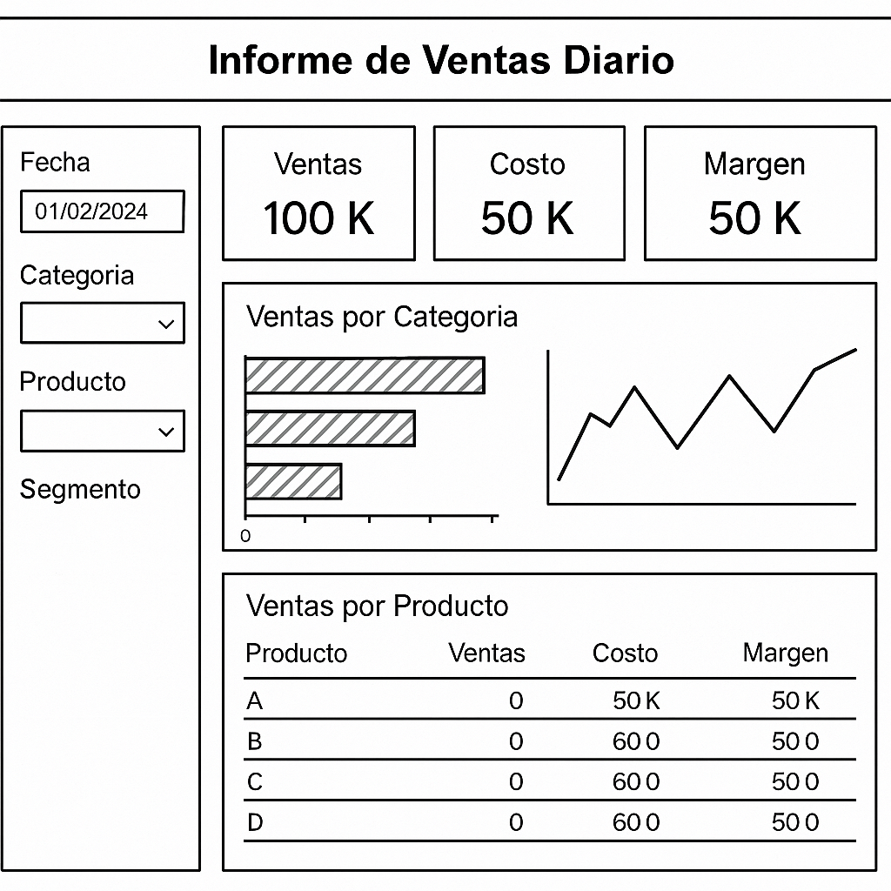

2. Informe de Ventas Semanal

Objetivo: Proporcionar una vista detallada del estado de actividad comercial de los regiones y ventas por semanas, con posibilidad de bajar la jerarquía de análisis a horas dentro de cada día.

Elementos Clave:

* Gráfico Semanal:
  + Barras horizontales que muestran los ventas realizados por región y día.
  + Codificación por colores para distinguir entre tipos de comerciales.
* Filtros Interactivos:
  + Fecha: Selección de un día específico.
  + Campaña: Nombre del campaña que requiere ventas
  + Comercial: Comercial del producto que se está ejecutando
  + Regións: Permite ajustar la vista a regións específicas.
  + Etapa: Momento en el que se encuentra el campaña y que producto requiere.
  + Tipo de producto: Origen de los datos según el producto de reserva.
  + Ventas: Segmentación por categoría de producto.

Codificación Visual:

* Los colores representan los comerciales

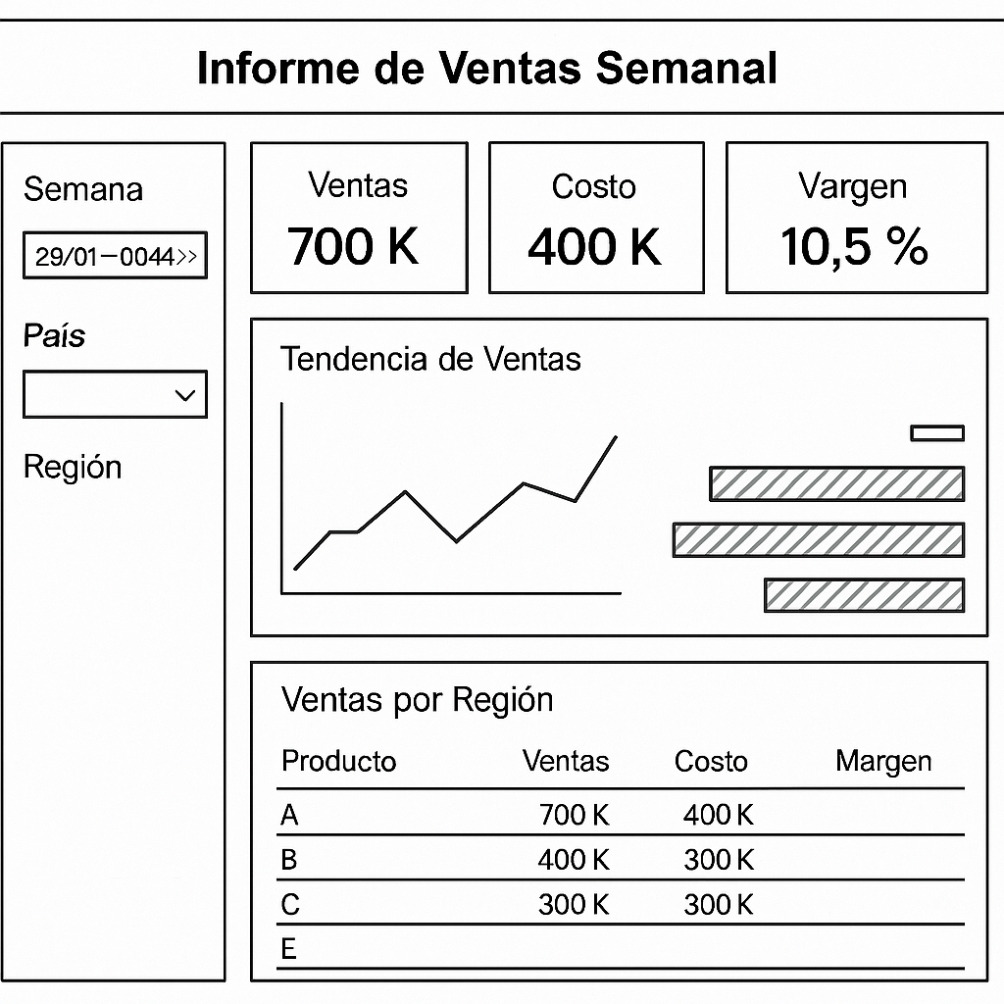

# 5. Despliegue y Gestión de Accesos

5.1. Espacios de trabajo utilizados  
  
El informe ha sido publicado en el área de trabajo "Área BI Ejemplo" dentro del producto de Power BI. Este espacio de trabajo actúa como el repositorio principal para los reportes y datasets del proyecto. Dentro de este espacio:

* Se gestiona la seguridad y los accesos de usuarios.
* Se permite la colaboración y publicación de informes para su consumo.

## 5.2. Roles de usuarios y permisos asignados

* El acceso al área de trabajo "Área BI Ejemplo" se gestiona a través de roles predefinidos en Power BI, asegurando que cada usuario tiene los permisos adecuados para sus responsabilidades. Los usuarios asignados son:

1. Data Factory Área BI Ejemplo:

* + Rol: Administrador.
  + Permisos:
    - Publicar y actualizar informes.
    - Gestionar accesos y permisos de otros usuarios.
    - Eliminar y modificar contenido dentro del espacio de trabajo.

2.Maria Lopez :

* + Rol: Colaborador.
  + Permisos:
    - Modificar y actualizar informes.
    - Ver y editar datasets.
    - No puede gestionar accesos ni eliminar contenido crítico.

Estos roles aseguran que el espacio de trabajo esté protegido y que las actualizaciones o modificaciones se realicen por personal autorizado.

# 6. Recursos Adicionales y Estilo

## 6.1. Recursos adicionales utilizados (iconos, plantillas, gráficos externos)

* **Iconos**:
  + Se utilizaron iconos personalizados para los filtros. 
* **Gráficos externos**:
  + No se incluyeron visuales de mercado (custom visuals), todos los gráficos utilizados son nativos de Power BI.
  + Tablas de calor diseñadas utilizando la funcionalidad de formato condicional de Power BI.

## 6.2. Paleta de colores

El uso de colores tiene como objetivo resaltar los diferentes comerciales dentro de la tabla.

Los colores utilizados por comercial son los siguientes:

#FFFFF

Estos colores vienen desde la lista de Plataforma Documental “DIM_Colores”. En caso de querer añadir más colores y/o actualizarlos, se pueden realizar los cambios desde la lista de Plataforma Documental y automáticamente se incluirán en el dashboard.

## 6.3. Tipografía y estilo visual

* **Tipografía**:
  + Se utilizó la fuente predeterminada de Power BI para maximizar la legibilidad:
    - **Cabeceras**: Fuente **Segoe UI Bold** en tamaños ajustados según el contexto (18px para títulos principales).
    - **Texto descriptivo**: Fuente **Segoe UI Regular** en 12px.

# 7. Guía de Usabilidad

## 7.1. Instrucciones de Uso

### 7.1.1. Navegación general

El informe de Ejemplo Documentación Técnica se divide en tres páginas en las que se analiza la actividad comercial de los regiones según los ventas que estén trabajando en cada momento para las preparaciones de los campañas:

1. Informe de Ventas Diario: Presenta una tabla-horario que muestra que ventas se están prestando en cada pabellón y en cada hora, así como el comercial que está llevando a cabo la tarea y la etapa en la que se encuentra el campaña.
2. Informe de Ventas Semanal: Presenta una tabla con los comerciales y los ventas que se prestan cada día, pudiendo ver los ventas que están trabajando según los días. Tiene posibilidad de ver el desglose de horas por cada día.
3. Informe de Ventas Semanal per proveidor: Presenta una tabla filtrada por comercial en la jerarquía más alta para ver que días son los que tienen que trabajar los comerciales y que ventas van a prestar. Esta tabla la podremos exportar en Excel y mantener los colores con una plantilla en Plataforma Documental.

#### Informe diario:

Visualización principal: Tabla horario con la actividad comercial de los regiones con las tareas de preparación de campañas. Cada comercial tiene su propio color, si no se selecciona comercial, se entenderá como múltiple y se pintará de color gris.

**Título e información filtrada:** En la esquina superior izquierda nos encontramos con el título del reporte y en el centro tendremos una tarjeta con los filtros aplicados. Esta tarjeta aparece cuando los filtros están ocultos.

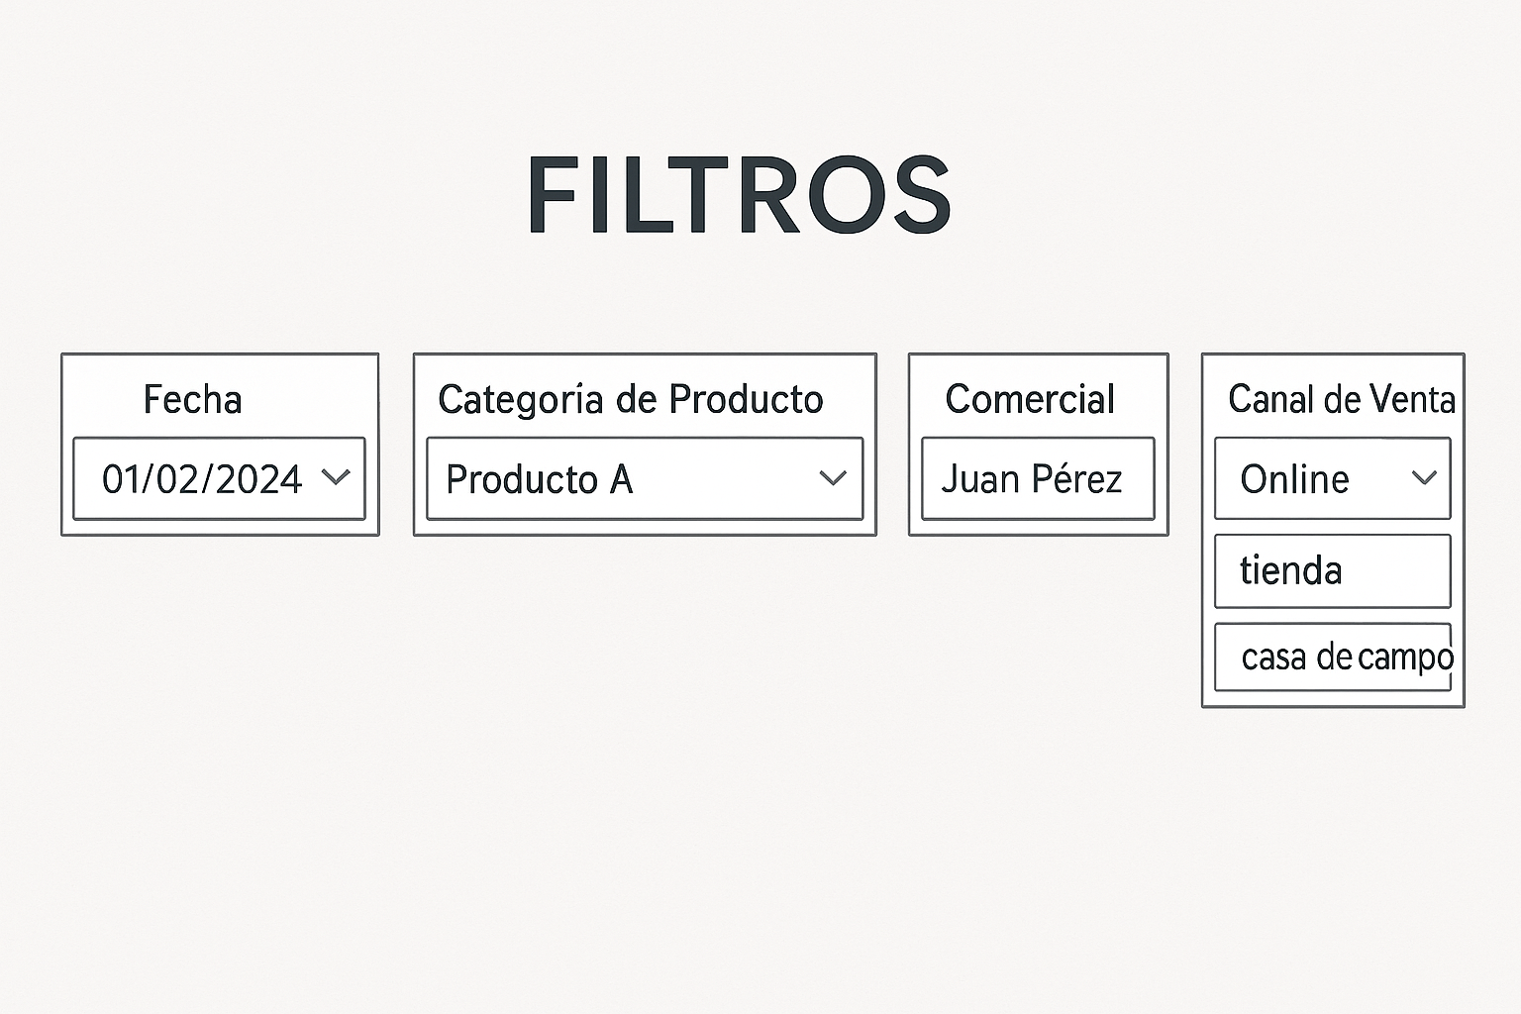

**Navegación entre páginas:** Cada sección está diseñada con botones de navegación en la parte superior del informe para moverse entre las páginas de forma intuitiva.



**Panel de filtros**: En la esquina superior derecha de cada página del informe, representado por un ícono de tres líneas horizontales.

* Acción al hacer clic: Se despliega un menú lateral que permite a los usuarios aplicar filtros globales a todo el informe.
* Botones superiores: La goma de borrar restablece todos los filtros y la flecha esconde el panel para mostrar la tarjeta con los filtros aplicados.
* Filtros disponibles:

1. Fecha:
   * Permite seleccionar la fecha necesaria para el análisis. La selección de la fecha es simple, ya que el informe diario nos muestra los horarios de un solo día, seleccionar dos días podría dificultar la interpretación de los datos.
   * El desplegable permite seleccionar la fecha filtrando primero por año y después por la fecha exacta. Contiene un buscador para escribir directamente la fecha deseada.
   * Al cambiar esta selección, la tabla muestra los comerciales y los ventas que estarán ocupando los regiones durante las horas del día seleccionado
2. Campaña:
   * Permite seleccionar un campaña para monitorizar los ventas que necesita.
3. Comercial:

* Permite seleccionar el comercial deseado para ver que ventas va a prestar dentro del día seleccionado.

1. Zonas:
   * Permite seleccionar las regións para filtrar las que más interese analizar.
2. Tipo de servicio:
   * Permite seleccionar el origen del producto de los datos
3. Producto:
   * Permite elegir el categoría de producto a prestar.

Tooltip: Al pasar el cursor por encima de las celdas de la tabla, aparece un tooltip con el listado de transacciones que hay en la celda. Representa el campaña y la etapa en la que se encuentra.

#### Informe de Ventas Semanal:

Visualización principal: Tabla diaria con la actividad comercial de los regiones y las tareas de preparación de campañas según día de la semana. Cada comercial tiene su propio color, si no se selecciona comercial, se entenderá como múltiple y se pintará de color gris.



**Cabeceras y filtros:** En esta página del reporte, las cabeceras con información, los botones de navegación y los filtros funcionan exactamente igual que en la anterior página.

Drill down columnas y filas: En esta página se puede aplicar un drill down para ver los ventas por días, o bajar a la jerarquía de horas, por lo que nos permitiría ver los días y los horarios simultáneamente. El drill down puede hacerse por filas también, por lo que habrá que seleccionar en el selector que se encuentra arriba a la derecha, si queremos expandir las filas por niveles o si queremos expandir las columnas para ver la fecha y la hora.  
  
Botones de información y acceso a Plataforma Documental: En la esquina superior izquierda de la tabla se encuentra el botón que abrirá el panel de información de la página y el botón que navegará hasta Plataforma Documental para terminar de realizar las acciones de extracción de datos en Excel.   
  
En el botón de información, encontraremos el siguiente panel, nos explicará como podemos expandir la tabla para ver el horario por días:

Si le damos a la flecha, se nos abrirá otro panel que nos explicará los pasos a seguir para exportar la tabla a un fichero Excel que mantenga la estructura y los colores de los comerciales:  
  
  
  
De esta forma el usuario tiene toda la información necesaria para manejar el reporte. Por último, con el botón de Plataforma Documental, se navega hasta la carpeta de Plataforma Documental dónde el usuario tiene que guardar el archivo y ejecutar la automatización.

# 8. Anexo. Descripción de Medidas DAX y Tablas

## 8.1 Medidas Formato condicional color: Condicional que devuelve un color según comercial Filtros aplicados: medida que muestra los filtros aplicados en el panel de segmentadores pop-up.

## 8.2 Tablas

Medidas: Tabla contenedora de medidas  
  
Dim_DIM_Comerciales: Tabla de dimensión con la información de los comerciales  
  
FACT_Ventas: Tabla de hechos con los ventas que se van a realizar en los regiones, los comerciales encargados y los horarios.